Мулдағалиева Г.Қ
№18 «Балдырған» балабақшасының
I санатты тәрбиешісі
Атырау қаласы

Достық неден басталады?

Өзiн-өзi тану пәні бойынша ұйымдастырылған
оқу – қызметінің техналогиялық картасы
Көрнекіліктер: (құралдар,мәлiметтер)_Жұмыс дәптер,достық туралы сурет.
Құндылық: Дұрыс әрекет Қасиеттер : мейірімлілік, Жанашырлық, Қамқорлық
Мақсаты: Балаларға «мейірімділік» ұғымдары туралы түсінік бере отырып, дұрыс әрекет құндылығының мәнін ашу
Міндеттер:
Білімділік: Балаларға достықтың маңыздылығын түсіндіре отырып, мейірімділік қасиеті туралы білімділігін кеңейту.
Дамытушылық: Өзара жағымды қарым-қатынас жасау, қамқорлық, сыйластық, жақсылық қасиеттерін дамыту.
Тәрбиелік: Балаларды жанашырлыққа, қамқорлыққа тәрбиелеу.

Іс-әрекет кезеңдері | Тәрбиешінің әрекеті | Балалардың  іс-әрекеті
Мотивациялық қозғаушылық  Ұйымдастыру кезеңi  Жағымды күйге келу  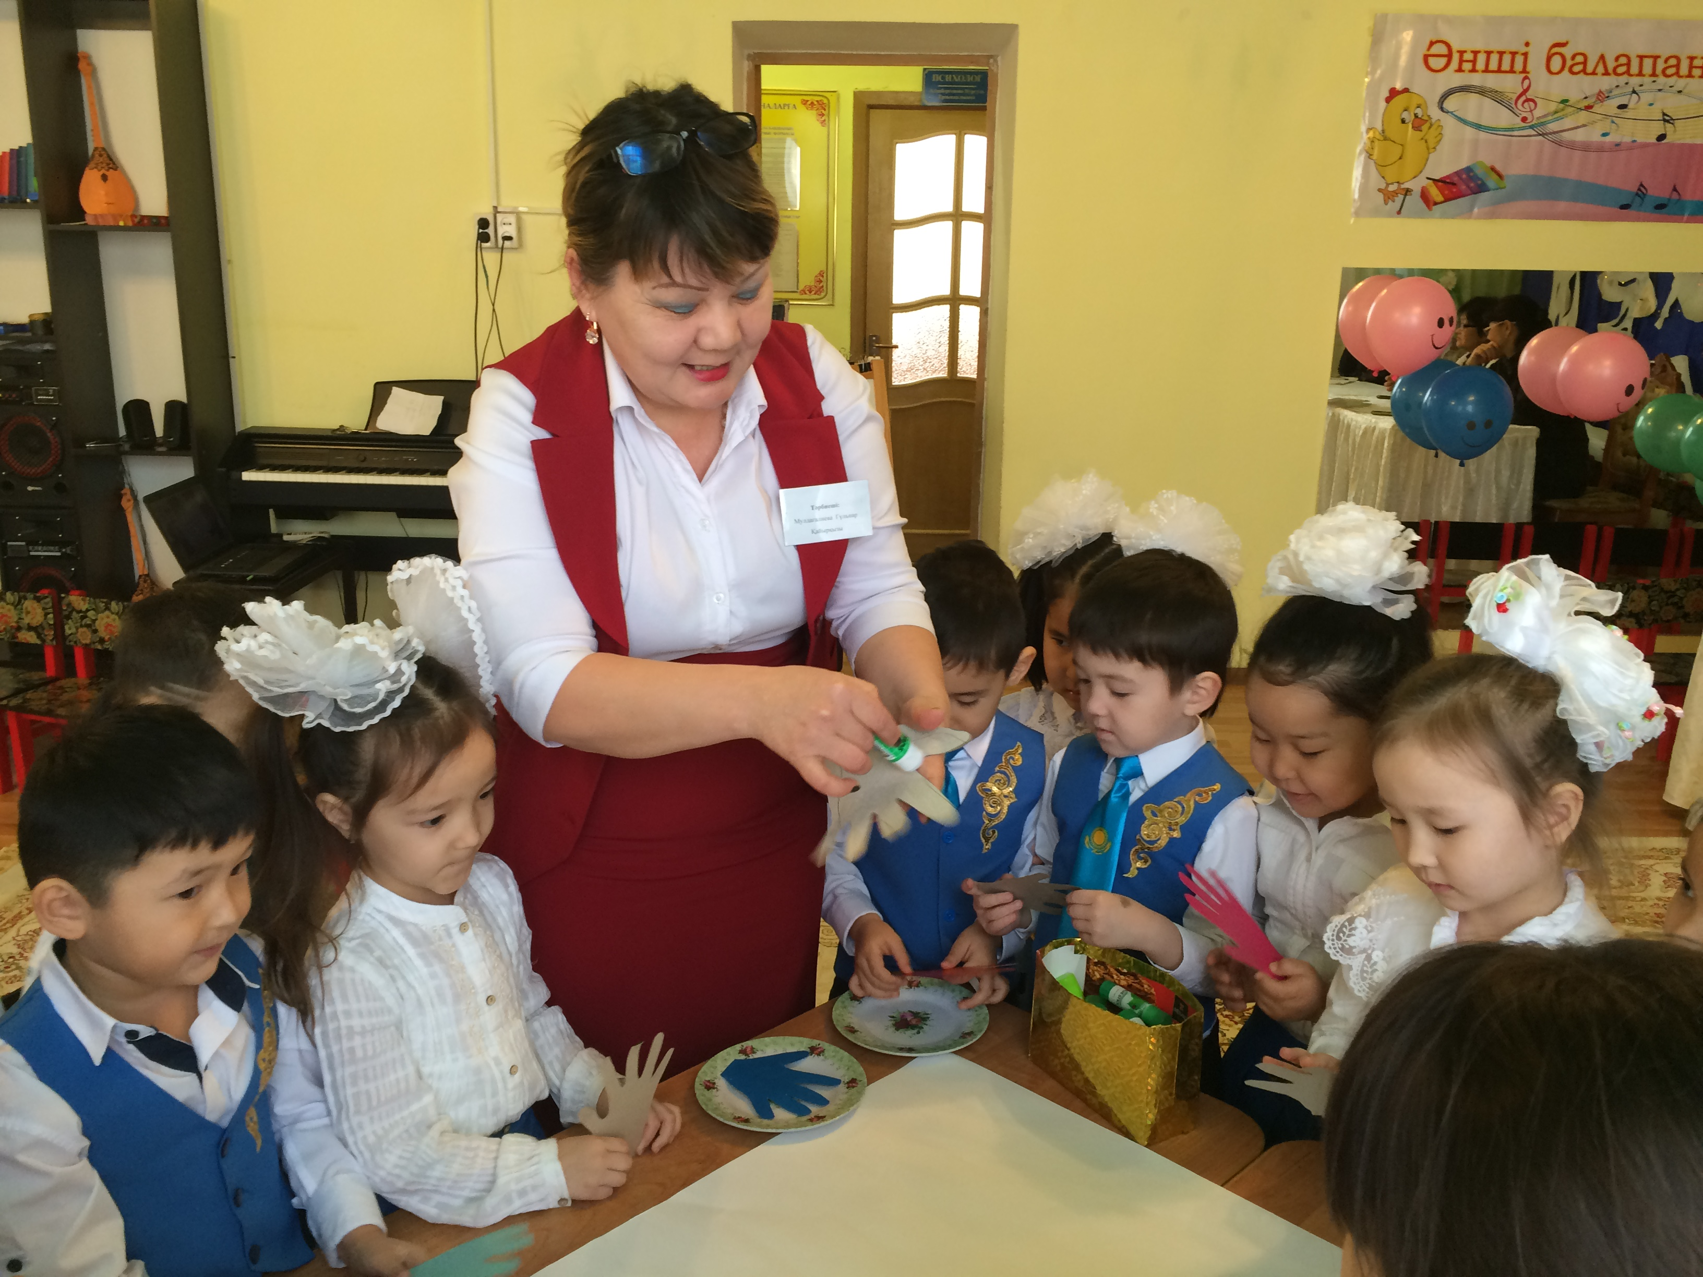 | а) Балалармен амандасу.  ә) 5 Т-ны еске түсіру. (тәртіп, талап, тыныштық, тазалық, татулық)  «Нұрға бөлену»  Тыныштық сәті.  Ыңғайланып отырыңыздар, денелеріңізді түзу ұстаңыздар. Аяқ-қолыңызды айқастырмаңыз. Қолыңызды тізеңізге немесе үстелге қоюға болады. Көздеріңізді жұмуларыңызды өтінемін.Елестетіп көріңіз: Күн нұры сіздің төбеңізден өтіп, кеудеңізге қарай бойлап барады. Кеудеңіздің орта тұсында гүл түйнегі орналасқан. Гүлдің түйнегі нұрдан баяу ашылып келеді. Балғын және таза әсем гүл сіздің жүрегіңіздің қауызын ашты.Нұр сәулесі сіздің бойыңызға ақырын тарай бастағанын елестетіңіз.. Сіздің басыңыз түгелдей нұрға бөленіп, бірте-бірте сіздің денеңізден шығып, жан-жағыңызға сәуле шашады.Ойша айтыңыз: «Мен нұрлымын… Нұр менің ішімде… Мен Нұрмын».Осындай Нұр, Махаббат және Тыныштық күйінде отыра тұрыңыз…Енді осы Нұрды жүрегіңізге орналастырыңыз. Оны осындай әсем қалыпта сақтаңыз. Жаймен көзіңізді ашуға болады.  Балалар сіздер нұрға бөлене алдыңыздар ма?... | Балалар көздерін жұмады.
Ұйымдастырушылық- ізденушілік  Әңгiмелеу  Дәйексөз  Видео көрсету  Сергіту сәті  Шығармашылық, топтық жұмыс Ойын  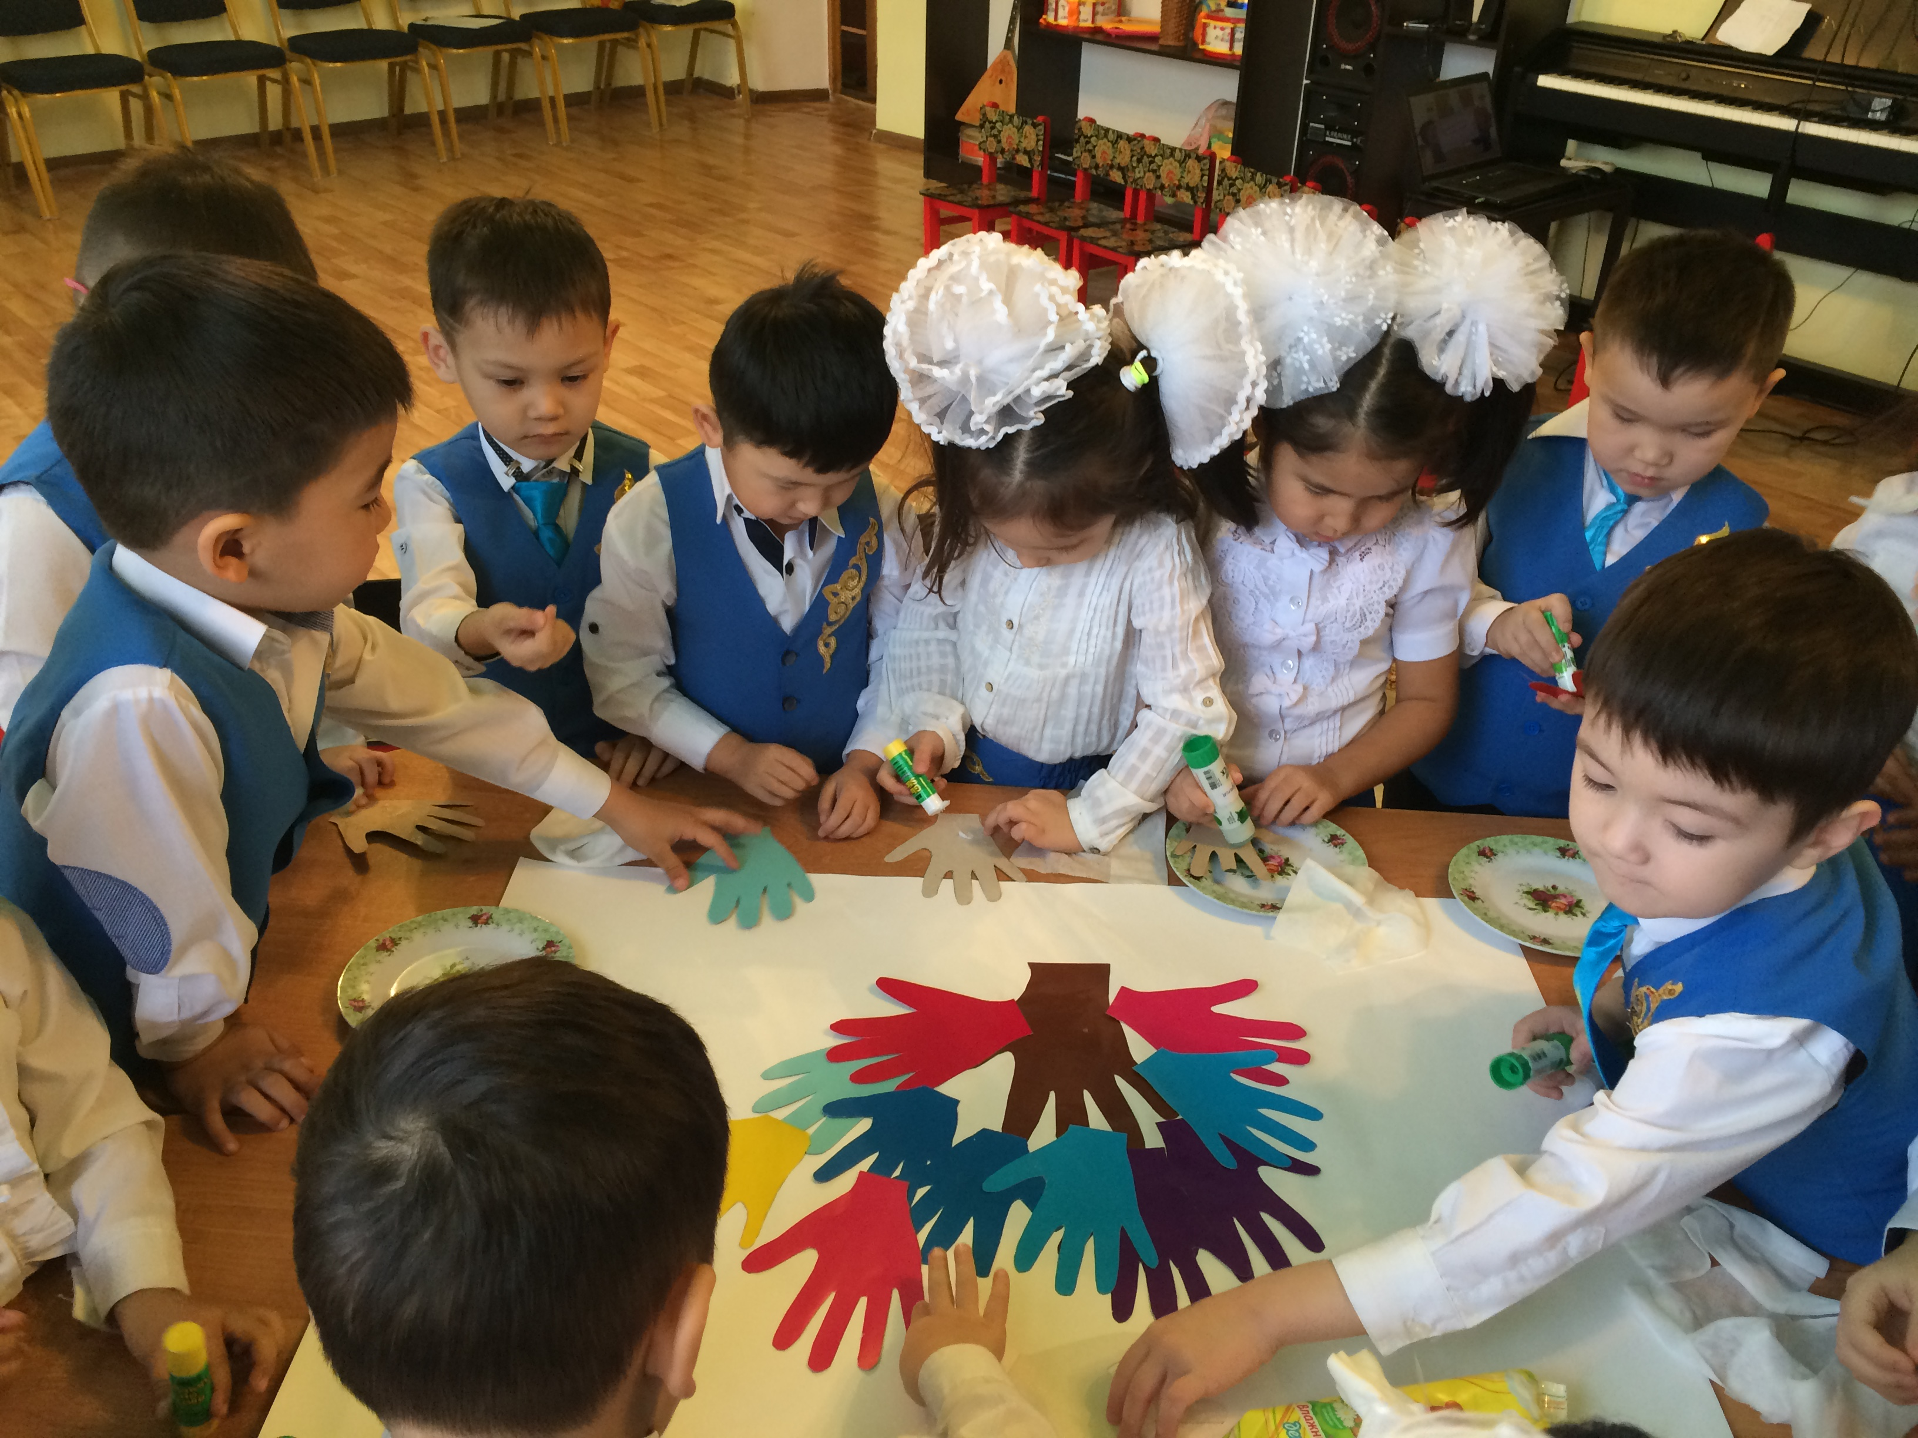 | Достармен бір жолда,  Иықтасып жүреміз.  Қамқор болып әркімге  Жүреріне сенміз!  Әңгіме:  «Үш жолдас»  Сұрақ:  1.Үлкен үзілісте қандай жағдай болды?  2. Бала шетте неге тұрды?  3. Баланың жақын досы не деп сұрады?  5.Бала қалай жауап берді?  4. Екінші жолдасы не деді?  5.Ал, үшінші досы нестеді?  5.Біздің бойымызда өзге адамдарға мейірімді бола алатындай жақсы қасиеттер бар ма?  Дәйексөз.  «Достық асыл қасиет»  Халық даналығы  Дәптермен жұмыс.  Ойын: «Менің досым» . | Әңгімені тыңдайды.  Сұрақтарға жауап береді.  Балалар қайталайды, жаттайды.  Суретті бояу.  Ойынды қызыға ойнайды.
Рефлексивті - түзетушілік  Топпен ән айту  Ғажайып сөздер (Қандай жаксы  іс-әрекетке үйрендік...)  Сабақтың соңғы тыныштық сәтi | Ән: «Дос болайық бәріміз»  Ән не туралы?  Бәріміз дос болсақ не де болады?  Ғажайып сөздерді еске түсірейік.  Бүгінгі оқу қызметінде үйренген жақсы қасиеттер мен сөздерді жүрегімізге сақтап алайық. | Балалар ән айтады.  Сұрақтарға жауап.
Күтілетін нәтиже:
Біледі: Достық туралы
Игереді: Жанашыр жасай білу қасиеттерін
Қолданады: Қарындаш, жұмыс дәптер.

